Manual de usuario:
Simulador de Replanteo de Catenaria (SiReCa)

D223041

Documento nº: SR/D223041/M/01
Revisión: 1

 | Nombre | Firma | Fecha
Revisado
Aprobado

REGISTRO DE CAMBIOS
Revisión | Fecha | Autor | Páginas | Cambio(s)
1 | 2011-06-15 | ECA | Todas | Primera versión

Tabla de contenidos

1 introducción 2
1.1 Objeto 2
1.2 Metodología 3
2 REQUISITOS DE LA APLICACIÓN 5
2.1 Requisitos funcionales 5
2.2 Datos de entrada 5
3 manual de usuario 7
3.1 Ubicación de la aplicación 7
3.2 Cómo utilizar el SiReCa 7
3.2.1 PASO 1: Datos de catenaria 7
3.2.2 PASO 2: Datos de trazado 9
3.2.3 PASO 3: Replanteo 10
3.2.4 PASO 4: Dibujar 12

introducción

Objeto
El objetivo de este documento es definir la metodología necesaria para la utilización de la aplicación Simulador de Replanteos de Catenaria, llamada abreviadamente SiReCa.
Los objetivos de la aplicación, siempre referido a la elaboración de los documentos a elaborar para el replanteo de catenaria (Planos y tablas) de los proyectos de electrificación, como por ejemplo los siguientes:
- Mejora del rendimiento en la elaboración de los documentos. Programación en Visual Basic para la elaboración automática de las tablas de replanteo en Excel y para la generación de los planos en Autocad.
- Mejora de la calidad, eliminándose errores derivados de las tareas repetitivas. Toda la información gestionada, calculada, listada y representada mediante herramientas informáticas.
- Minimización de las tareas repetidas. Generación automática mediante Visual Basic de las fichas resumen de cada poste y de cada vano.
- Optimización de la distribución en los apoyos. Programación en Visual Basic para la optimización de la distribución de todos los apoyos de la línea.
- Máxima flexibilidad ante cambios de criterios, condiciones de partida o modificaciones. Cualquier modificación se limita a modificar parámetros del simulador, obteniéndose instantáneamente de nuevo los resultados.
- Flexibilidad de adaptación a las necesidades de cada cliente y cada proyecto. Mediante gestión de la información existe flexibilidad para cubrir las necesidades particulares de cada cliente.

Metodología
Como se puede observar en la figura, se dividirá el desarrollo de la aplicación en cinco fases:

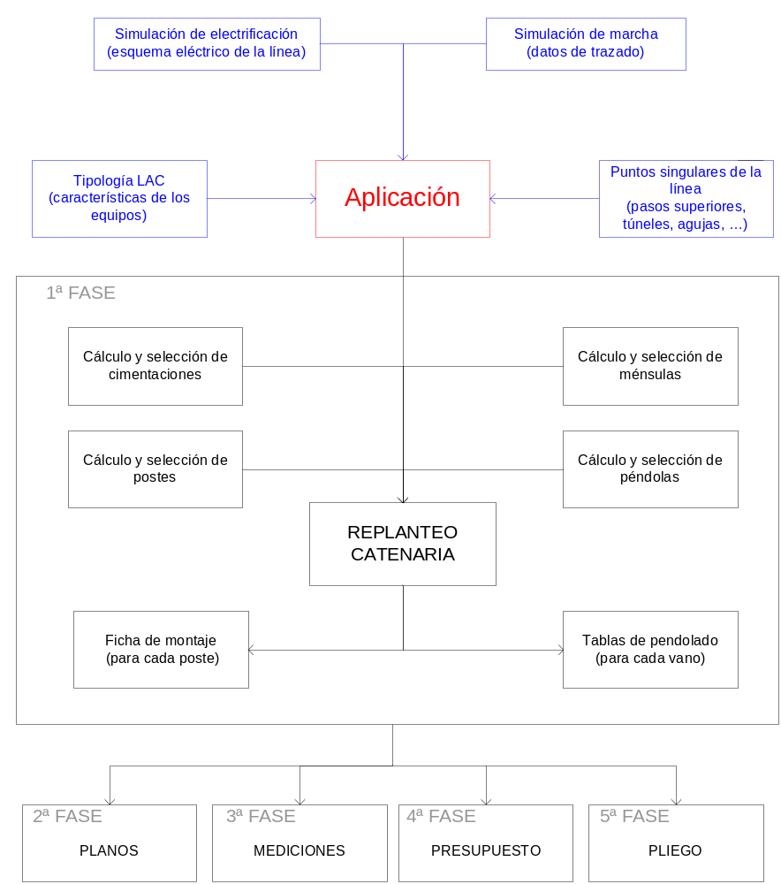

- 1ª FASE: Desarrollo de la automatización de las tablas de replanteo de catenaria. En esta fase se van a centrar los recursos en conseguir una aplicación que sea capaz de realizar replanteos de catenaria de forma automática mediante el conjunto Excel + Visual Basic. La aplicación deberá tratar una gran cantidad de datos de entrada:
  - Características del trazado: inicio, final y radios de las curvas y clotoides.
  - Esquema eléctrico de la línea: ubicación de subestaciones, zonas neutras, seccionamientos de lámina de aire,…
  - Puntos singulares: ubicación de pasos superiores, viaductos, puentes, pasos inferiores, obras de drenaje, agujas,…
  - Tipología de la LAC: características funcionales, mecánicas, dinámicas de los equipos a instalar.
El resultado final del tratamiento de todos los datos de entrada será la generación automática en Excel del replanteo de catenaria que:
  - Optimice la distribución de los vanos, seccionando los tramos en cantones de longitud máxima;
  - Establece el vano correspondiente a su radio de curvatura o recta;
  - Evita ubicar un apoyo en puntos singulares conflictivos como pasos inferiores, obras de drenaje y puentes;
  - Diferencia entre catenaria convencional y catenaria rígida;
  - Ubica un apoyo en la pila de viaductos largos y en las agujas;
  - Ubica los pasos superiores de gálibo reducido en el punto medio del vano;
  - Equipa cada apoyo con los equipos correspondientes;
  - Calcula y selecciona cimentaciones, postes, péndolas y ménsulas.
Además generará fichas personalizadas de todos los postes y vanos, mostrando longitudes de todos los equipos y distribución del pendolado.
- 2ª FASE: Desarrollo de la realización automática de los planos de replanteo. En esta fase se deberán tratar los datos de la tabla de replanteo y, mediante visual Basic aplicado al Autocad, generar las órdenes oportunas para que se dibujen, a lo largo del trazado, los apoyos y las características pedidas para cada apoyo y vano.
- 3ª FASE: Desarrollo de las mediciones. En esta fase se deberán medir todos los componentes de los equipos instalados a lo largo de todo el trazado. Mediante Visual Basic se generará una ficha resumen con una breve explicación de cada equipo y su medición parcial y global.
- 4ª FASE: Desarrollo de presupuesto. Conjuntamente con la fase 3 se deberá general una base de datos que contenga los precios de los equipos descritos en las mediciones para general un presupuesto parcial y global. La base de datos deberá contener la descripción básica del equipo y el desglose del precio en mano de obra, materiales y maquinaria. Se deberán tratar los datos de la base de datos para enlazarlos con programas de propios de presupuesto como Presto, Menfis y TCQ.
- 5ª FASE: Desarrollo de pliegos. En la fase 5 se deberá desarrollar la base de datos propuesta en la fase 4 para añadir la descripción detallada de cada equipo. Mediante Visual Basic se podrá generar un documento formato Word que contenga el pliego de toda la LAC.

REQUISITOS DE LA APLICACIÓN

Requisitos funcionales
Para poder utilizar la aplicación SiReCa será necesario tener instalado los siguientes programas:
- Windows XP o superior.
- Microsoft Visual Studio (se encuentra en la siguiente ruta K:\SOFTWARE\Microsoft Visual Studio 2008 Express Edition\Setup.hta).
- Paquete de Microsoft Office (recomendable la versión 2010).
- Autocad 2008 o superior.

Datos de entrada
La aplicación necesitará una hoja de Excel que contenga los siguientes datos de entrada:
- Hoja nº 1: Datos del eje del trazado. Estos datos serán después de realizar la simulación de tracción. En la siguiente tabla se muestran los datos necesarios y su ubicación para asegurar que SiReCa entienda todos los datos del trazado:
2,00 | 3,00 | 4,00 | 5,00 | 6,00 | 7,00 | 8,00 | 9,00 | 10,00 | 11,00 | 12,00
Radio | ORP1 | FRP1 | FRP2 | ORP2 | Coef C | Peralte | A1 | A2 | Long 1ª C | Long 2ª C
398,96 | 30,40 | 140,18 | 782,71 | 851,36 | 40,00 | 100,26 | 209,25 | 165,50 | 109,78 | 68,65
-584,19 | 892,54 | 989,72 | 1159,15 |  | 40,00 | 68,47 | 238,25 |  | 97,18 | 0,00
-1282,63 | 1159,15 | 1181,10 | 1381,24 |  | 40,00 | 31,19 | 153,39 |  | 21,94 | 0,00
-346,51 | 1381,24 | 1460,13 | 1707,78 | 1792,54 | 40,00 | 115,44 | 193,51 | 171,36 | 78,89 | 84,76
-348,53 | 3408,22 | 3513,45 | 3871,64 |  | 40,00 | 114,77 | 191,53 |  | 105,24 | 0,00
  - Columna nº 2: Radio. se entiende como el radio de la curva comprendida entre los PK FRP1 y FRP2;
  - Columna nº 3: ORP1. PK inicial de la clotoide de entrada a la curva;
  - Columna nº 4: FRP1. PK inicial de la curva;
  - Columna nº 5: FRP2. PK final de la curva;
  - Columna nº 6: ORP2. PK inicial de la clotoide de salida de la curva;
  - Columna nº 7: Coef C. Coeficiente de confort;
  - Columna nº 8: Peralte. Peralte correspondiente a la curva;
  - columna nº 9: A1. Parámetro característico de la clotoide de entrada;
  - Columna nº 10: A2. Parámetro característico de la clotoide de salida;
  - Columna nº 11: Long. 1ª C. Longitud de la clotoide de entrada ();
  - Long. 2a C : longitud de la clotoide de salida (columna nº 12);
- Hoja nº 2: Puntos singulares. En la siguiente tabla se muestran los datos necesarios y su ubicación para asegurar que SiReCa entienda todos los datos de los puntos singulares:
1 | 2 | 3 | 4 | 5 | 6 | 7 | 8 | 21 | 22
TIPO | PK INICIO | Pilar 1 | Pilar 2 | Pilar 3 | Pilar 4 | Pilar 5 | Pilar 6 | PK FINAL | LONG.
Drenaje | 56+066,5 |  |  |  |  |  |  | 56+070,5 | 4,0
Viaducto | 56+375,0 | 56395,2 | 56420,4 | 56445,6 | 56478,1 | 56503,3 | 56528,5 | 56+648,0 | 273,0
Puente | 56+793,0 |  |  |  |  |  |  | 56+802,0 | 9,0
Viaducto | 57+234,0 | 57254,2 | 57+279,4 | 57+304,6 | 57+329,8 |  |  | 57+350,0 | 116,0
Drenaje | 57+645,5 |  |  |  |  |  |  | 57+649,5 | 4,0
Puente | 58+399,0 |  |  |  |  |  |  | 58+407,0 | 8,0
Viaducto | 58+677,0 | 58697,2 | 58722,4 | 58747,6 | 58772,8 | 58798,0 | 58823,2 | 59+068,0 | 391,0
Puente | 59+842,0 |  |  |  |  |  |  | 59+849,0 | 7,0
  - Columna nº1: Tipo de punto singular. A lo largo del trazado será posible que se encuentren los siguientes puntos singulares: puentes, obras de drenaje, túneles, agujas, pasos superiores altos, pasos superiores bajos, pasos a nivel, pasos inferiores, ubicación de zonas neutras, estaciones y viaductos.
  - Columna nº2: PK inicial del punto singular.
  - Columna nº3: PK final del punto singular.
  - Columna nº22: Por una parte se muestra la longitud del punto singular y en las agujas se cita si es de entrada o de salida.
  - Columnas nº3 a nº 20: ubicación de los pilares de los viaductos
- Hoja nº 3: Ubicación de postes. Datos necesarios exclusivamente para líneas de vía única. En la siguiente tabla se muestran los datos necesarios y su ubicación para asegurar que SiReCa entienda todos los datos de la ubicación de postes:
1 | 2 | 3
Inicio | Final | Posición
0 | 16300 | I
16300 | 19000 | D
19000 | 21000 | I
21000 | 32280 | D
32280 | 33100 | I
33100 | 43560 | D
43560 | 64120 | I

  - Columna nº1: PK inicial del tramo.
  - Columna nº2: PK final del tramo.
  - Columna nº3: Ubicación del poste (D: derecha o I: izquierda del eje del trazado)

manual de usuario

Ubicación de la aplicación
Se podrá acceder a la aplicación SiReCa accediendo a la ruta: W:\223\D\D223041 y haciendo doble click sobre el icono siguiente:

Cómo utilizar el SiReCa
Una vez que se ha clicado sobre el acceso directo de la aplicación aparecerá una pantalla general como la siguiente:
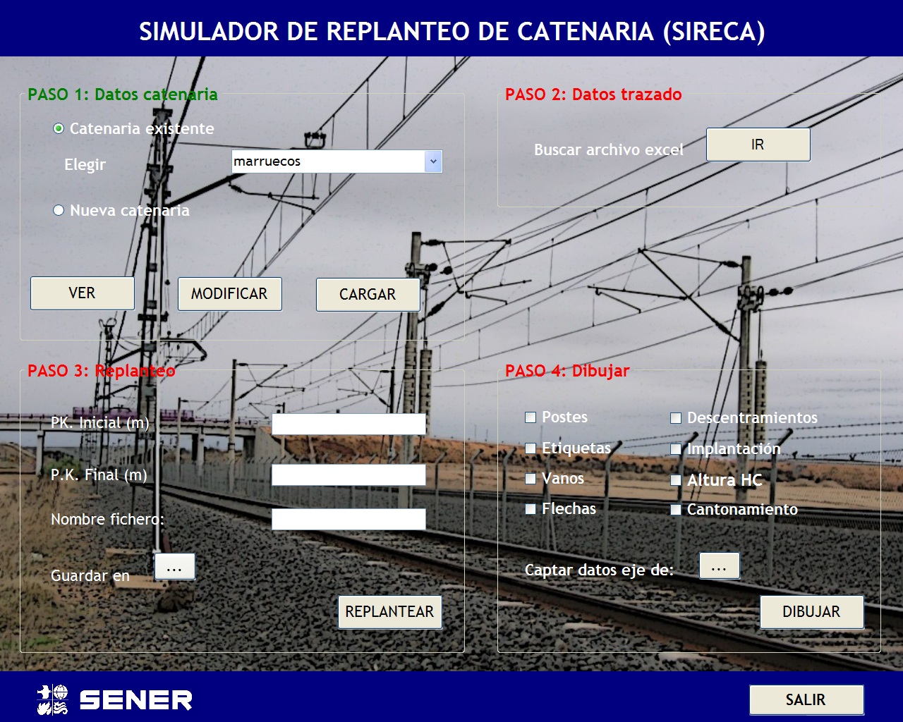

La pantalla principal se encuentra dividida en cuatro partes principales, que se corresponden con los cuatro pasos a realizar para conseguir la tabla y los planos de replanteo.

PASO 1: Datos de catenaria
En este paso se deberán introducir los datos característicos de la catenaria a utilizar. Existirán dos posibilidades para realizar este paso:
- Utilizar los datos de una catenaria existente y guardada en la base de datos
- Introducir todos los datos de una nueva catenaria

Catenaria existente
Al clicar en la opción de “Catenaria existente” se modificará la pantalla:
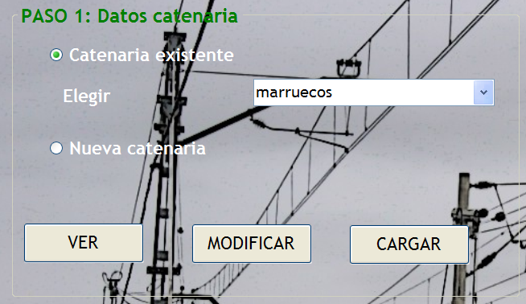
Desplegable
Se puede observar que existe un desplegable que muestra todas las catenarias guardadas en la base de datos. Si se está seguro de que la catenaria necesaria está incluida en la lista, solamente hace falta elegirla y pulsar el botón “CARGAR”. Si se quieren reaprovechar los datos de una catenaria para guardar otra tipo de catenaria, se debe pulsar el botón “MODIFICAR”. Si se quiere asegurar que se está utilizando la catenaria adecuada, se debe pulsar el botón “VER”.

Nueva catenaria
Al clicar en la opción de “Nueva catenaria” se modificará la pantalla:
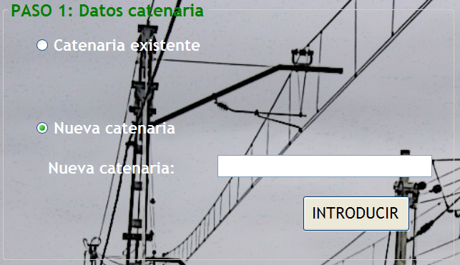
Se debe introducir un nombre para la nueva catenaria y pulsar el botón “INTRODUCIR”.

Ver, modificar e introducir
Al clicar sobre los botones “VER”, “MODIFICAR” e “INTRODUCIR” aparecerá la siguiente pantalla:

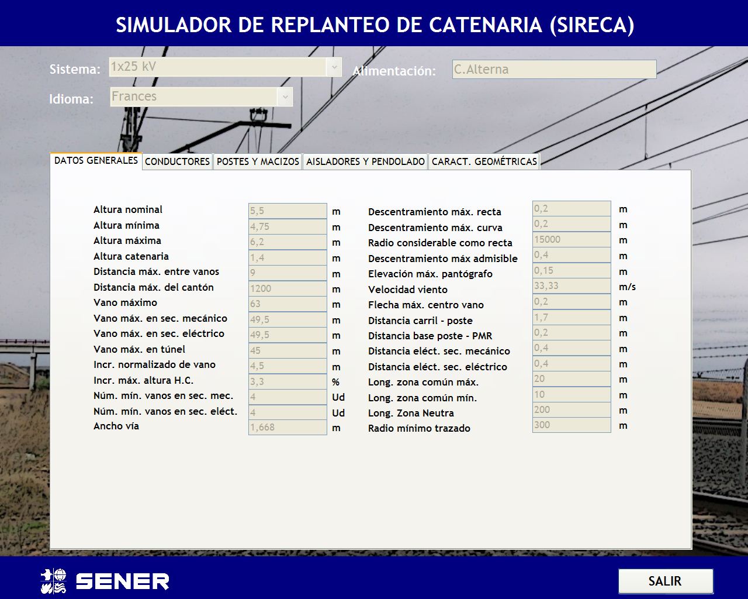
Al haber pulsado el botón “VER” los valores de la catenaria serán visibles pero no modificables.
Si se ha pulsado el botón “MODIFICAR” se podrán variar los datos de la catenaria pero se deben guardar con un nombre de catenaria diferente al original.
Si se ha pulsado el botón “INTRODUCIR” todas las casillas aparecerán en blanco y se deberán introducir TODOS los valores indicados.

PASO 2: Datos de trazado
Como se ha indicado en el capítulo 2.2 para ejecutar la aplicación es necesario un Excel que contenga un número determinado de hojas con ciertos datos en su respectiva columna. En este paso se va a elegir el Excel en cuestión y para ello se debe pulsar el botón “IR”
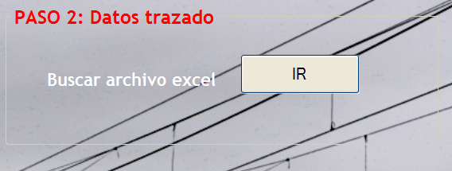
Al hacerlo aparecerá una pantalla en la cual se deberá buscar la ubicación del archivo .xlsx o .xls
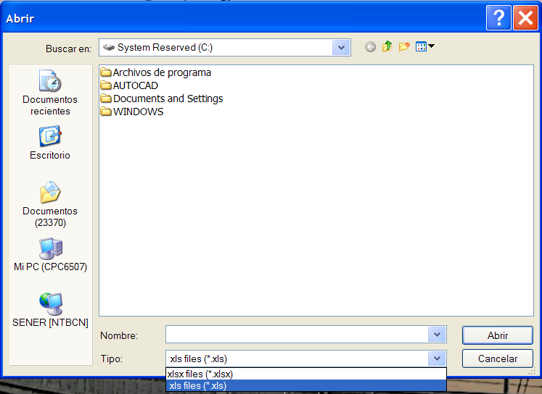
Buscar el archivo y clicar abrir

PASO 3: Replanteo
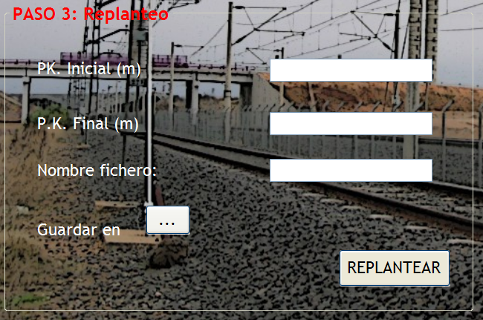
Al haberse escogido el archivo Excel que contiene los datos de entrada de la aplicación se deberá introducir el tramo a replantear. Para ello es necesario rellenar las casillas de PK inicial y PK final, además se debe nombrar al futuro Excel que generará la aplicación y elegir donde se quiere guardar.
Una vez introducidos todos los valores se debe pulsar el botón “REPLANTEAR” y la aplicación empezará a ejecutarse.
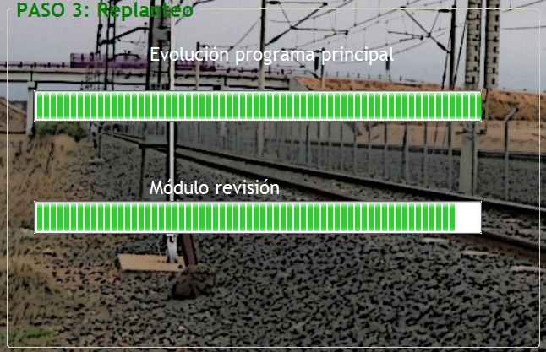
Al finalizar los cálculos las barras de evolución desaparecerán y se podrá encontrar en la ubicación elegida anteriormente un archivo Excel con el nombre especificado. La apariencia de dicho Excel será:
Nº du pylône | PK (m) | Portée aval (m) | Implantation (m) | Rayon (m) | Devers (mm) | Desax. 1 (m) | Desax. 2 (m) | Hauteur (m) | Axe.Chevau. | Type de poutrelle H | Moment en tête pytône (daN/m) | Arasement fondation (m) | Type du terrain | Type de massif | Volume du massif (m3) | Massif d'ancrage | Observations | Lg. 1/2 tir anc. à axe antich. (m) | Lg. de tir anc. à anc. (m)
0-1 | 0+291,6 |  | 1,7 | 2291,86 | 17,45 | 0,2 |  | 5,50 | Anc.Chevau. | X1 -7,8 | 3865,54 | 0,15 | Remblai | MPn 2 | 2,54 | An1 |  | 567 | 1161
0-1 | 0+291,6 | 49,5
0-2 | 0+341,1 | 49,5 | 1,7 | 734,60 | 54,45 | 0,2 | -0,15 | 5,50 | Inter.Chevau. | X2-7,8 | 4667,15 | 0,15 | Remblai | MPn 3 | 3,19
0-2 | 0+341,1 | 40,5
0-3 | 0+381,6 | 40,5 | 1,7 | 457,99 | 87,34 | 0,2 | -0,15 | 5,50 | Axe.Chevau. | X3-7,8 | 6009,29 | 0,15 | Remblai | MPn 4 | 3,86
0-3 | 0+381,6 | 36 |  |  |  |  |  |  |  |  |  |  |  |  |  |  | Pont
0-4 | 0+417,6 | 36 | 1,7 | 398,96 | 100,26 | 0,2 | -0,15 | 5,50 | Inter.Chevau. | X2-7,8 | 5526,74 | 0,15 | Remblai | MPn 3 | 3,19 |  | Pont
0-4 | 0+417,6 | 31,5
0-5 | 0+449,1 | 31,5 | 1,7 | 398,96 | 100,26 | 0,2 |  | 5,50 | Anc.Chevau. | X2-7,8 | 5073,33 | 0,15 | Remblai | MPn 3 | 3,19 | An3
0-5 | 0+449,1 | 31,5
0-6 | 0+480,6 | 31,5 | 1,7 | 398,96 | 100,26 | 0,2 |  | 5,50 |  | X1 -7,8 | 3383,44 | 0,15 | Remblai | MPn 2 | 2,54
0-6 | 0+480,6 | 31,5
0-7 | 0+512,1 | 31,5 | 1,7 | 398,96 | 100,26 | 0,2 |  | 5,50 |  | X1 -7,8 | 3383,44 | 0,15 | Remblai | MPn 2 | 2,54
0-7 | 0+512,1 | 31,5
0-8 | 0+543,6 | 31,5 | 1,7 | 398,96 | 100,26 | 0,2 |  | 5,50 |  | X1 -7,8 | 3383,44 | 0,15 | Remblai | MPn 2 | 2,54
0-8 | 0+543,6 | 31,5
0-9 | 0+575,1 | 31,5 | 1,7 | 398,96 | 100,26 | 0,2 |  | 5,50 |  | X1 -7,8 | 3383,44 | 0,15 | Remblai | MPn 2 | 2,54
0-9 | 0+575,1 | 31,5
0-10 | 0+606,6 | 31,5 | 1,7 | 398,96 | 100,26 | 0,2 |  | 5,50 |  | X1 -7,8 | 3383,44 | 0,15 | Remblai | MPn 2 | 2,54
0-10 | 0+606,6 | 31,5
0-11 | 0+638,1 | 31,5 | 1,7 | 398,96 | 100,26 | 0,2 |  | 5,50 |  | X1 -7,8 | 3383,44 | 0,15 | Remblai | MPn 2 | 2,54
0-11 | 0+638,1 | 31,5
0-12 | 0+669,6 | 31,5 | 1,7 | 398,96 | 100,26 | 0,2 |  | 5,50 |  | X1 -7,8 | 3383,44 | 0,15 | Remblai | MPn 2 | 2,54
0-12 | 0+669,6 | 31,5
0-13 | 0+701,1 | 31,5 | 1,7 | 398,96 | 100,26 | 0,2 |  | 5,50 |  | X1 -7,8 | 3383,44 | 0,15 | Remblai | MPn 2 | 2,54
0-13 | 0+701,1 | 31,5

PASO 4: Dibujar

